Приложение к письму
СКИРО ПК и ПРО
от 18 06 2020 г. № 853/07-48

Министерство образования Ставропольского края
ГБУ ДПО «Ставропольский краевой институт развития
образования, повышения квалификации и переподготовки
работников образования»

Информационная справка
о результатах проведения
регионального исследования
читательской, математической и
естественнонаучной грамотности
в 2019/20 учебном году в 6-х, 7-х классах

(II часть)
Нефтекумский городской округ

г. Ставрополь

«Информационная справка о результатах проведения регионального исследования читательской, математической и естественнонаучной грамотности в 2019/20 учебном году в 6-х, 7-х классах» (2 часть).
Ставрополь, министерство образования Ставропольского края,
ГБУ ДПО «Ставропольский краевой институт развития образования, повышения квалификации и переподготовки работников образования»,
2020 г. – 12 с.

В сборнике «Информационная справка о результатах проведения регионального исследования читательской, математической и естественнонаучной грамотности в 2019/20 учебном году в 6-х, 7-х классах» (часть вторая) представлен анализ влияния отдельных факторов или группы факторов на результаты исследования функциональной грамотности обучающихся 6-х, 7-х классов, проведённый на основе данных, полученных от муниципальных координаторов исследования.

Введение
Оценка функциональной грамотности обучающихся 6-х, 7-х классов общеобразовательных организаций Ставропольского края проводилась в рамках региональных исследований качества подготовки обучающихся на основании приказа министерства образования Ставропольского края от
4 сентября 2019 года №1335 «О проведении региональных исследований качества подготовки обучающихся в 2019/20 учебном году».
Целью исследования является оценка способности обучающихся использовать приобретенные в школе знания и опыт для решения широкого диапазона жизненных задач в различных сферах человеческой деятельности, общения и социальных отношений.
Задачи исследования:
- оценка уровня сформированности функциональной грамотности обучающихся 6-х, 7-х классов;
- выявление ключевых факторов, влияющих на уровень сформированности функциональной грамотности, и оценка характера их воздействия;
- определение направления совершенствования образовательного процесса, с учетом современных требований к образовательным результатам;
- анализ проблем интегрирования критериев оценки качества общего образования в общеобразовательных организациях на основе практики международных исследований качества подготовки обучающихся;
- прогноз развития национально – региональной системы оценки качества образования в соответствии с методологией и критериями оценки качества общего образования в общеобразовательных организациях на основе практики международных исследований качества подготовки обучающихся.
В рамках региональных исследований качества подготовки обучающихся проводилось исследование уровня владения учащимися функциональной грамотностью по трем направлениям: читательская, математическая и естественнонаучная. Данное исследование проводилось по модели международного периодического сопоставительного исследования PISA (Programme for International Student Assessment) и включало следующие эмпирические методы исследования: анкетирование обучающихся и учителей, тестирование учащихся.
Для проведения анкетирования были разработаны анкеты закрытого типа. Данные анкеты представляют собой сокращенный вариант анкет международного сопоставительного исследования PISA, размещенный на сайте центра оценки качества образования ФГБНУ «Институт стратегии развития образования Российской академии образования».
Математические методы, применяемые в данном исследовании: регистрация, кластеризация и ранжирование. В исследовании использовались статистические методы, позволяющие определить тенденции, величины отклонений, коэффициенты вариаций и др.
В региональных исследованиях по оценке функциональной грамотности, проводимых 25 октября 2019 года, приняли участие 48367 обучающихся 6-х, 7-х классов из 576 образовательных организаций края. Количество обучающихся, выполняющих задания по оценке читательской, математической, естественнонаучной грамотности, определялось по случайной выборке.

Табл. Количество обучающихся, участвовавших в исследовании
Класс | Функциональная грамотность | Количество обучающихся
6 | Читательская грамотность | 261
 | Математическая грамотность | 271
 | Естественнонаучная грамотность | 254
7 | Читательская грамотность | 209
 | Математическая грамотность | 208
 | Естественнонаучная грамотность | 202

Табл. Критерии определения уровня владения функциональной грамотностью.
Уровень владения | Высокий | Выше среднего | Базовый | Недостаточный
% выполнения | >90 | >65 | >40 | ≤40

Табл. Результаты исследования уровня владения функциональной грамотностью
Функциональная грамотность | Наименование муниципального образования | 6 класс |  |  |  | 7 класс
 |  | высокий | выше среднего | базовый | недостаточный | высокий | выше среднего | базовый | недостаточный
Читательская грамотность | По СК | 4,5 | 35,3 | 43,8 | 16,4 | 6,4 | 43,5 | 39,3 | 10,9
 | Нефтекумский городской округ | 4,6 | 45,0 | 39,3 | 11,1 | 4,7 | 38,2 | 48,1 | 9,0
Математическая грамотность | По СК | 1,1 | 19,1 | 47,5 | 30,2 | 1,5 | 23,5 | 53,1 | 21,1
 | Нефтекумский городской округ | 2,2 | 13,6 | 47,1 | 37,1 | 1,4 | 28,1 | 53,8 | 16,7
Естественнонаучная грамотность | По СК | 2,9 | 28,5 | 44,9 | 23,6 | 4,6 | 35,8 | 42,2 | 17,2
 | Нефтекумский городской округ | 1,9 | 26,5 | 51,0 | 20,6 | 0,5 | 32,7 | 47,8 | 19,0

Анализ влияния отдельных факторов на результаты функциональной грамотности обучающихся 6-х, 7-х классов
(муниципальный уровень)

Анализ влияния аспектных данных на уровень владения обучающимися читательской, математической и естественнонаучной грамотностью проводился на основе результатов анкет обучающихся.

Табл. Связь уровня владения читательской, математической и естественнонаучной грамотностью с составом семьи
Класс | Функциональная грамотность | Полная семья |  |  |  | Неполная семья
 |  | высокий | выше среднего | базовый | недостаточный | высокий | выше среднего | базовый | недостаточный
6 класс | Читательская грамотность | 4,72 | 47,64 | 38,21 | 9,43 | 4,08 | 34,69 | 42,86 | 18,37
 | Математическая грамотность | 1,69 | 13,92 | 46,41 | 37,97 | 5,88 | 11,76 | 50,00 | 32,35
 | Естественнонаучная грамотность | 2,30 | 27,19 | 53,00 | 17,51 | 0,00 | 18,92 | 40,54 | 40,54
7 класс | Читательская грамотность | 5,10 | 37,58 | 49,04 | 8,28 | 3,85 | 38,46 | 46,15 | 11,54
 | Математическая грамотность | 1,73 | 27,75 | 53,76 | 16,76 | 0,00 | 31,43 | 51,43 | 17,14
 | Естественнонаучная грамотность | 0,62 | 32,92 | 47,83 | 18,63 | 0,00 | 31,71 | 46,34 | 21,95
6-7 класс | Читательская грамотность | 4,88 | 43,36 | 42,82 | 8,94 | 3,96 | 36,63 | 44,55 | 14,85
 | Математическая грамотность | 1,71 | 19,76 | 49,51 | 29,02 | 2,90 | 21,74 | 50,72 | 24,64
 | Естественнонаучная грамотность | 1,59 | 29,63 | 50,79 | 17,99 | 0,00 | 25,64 | 43,59 | 30,77

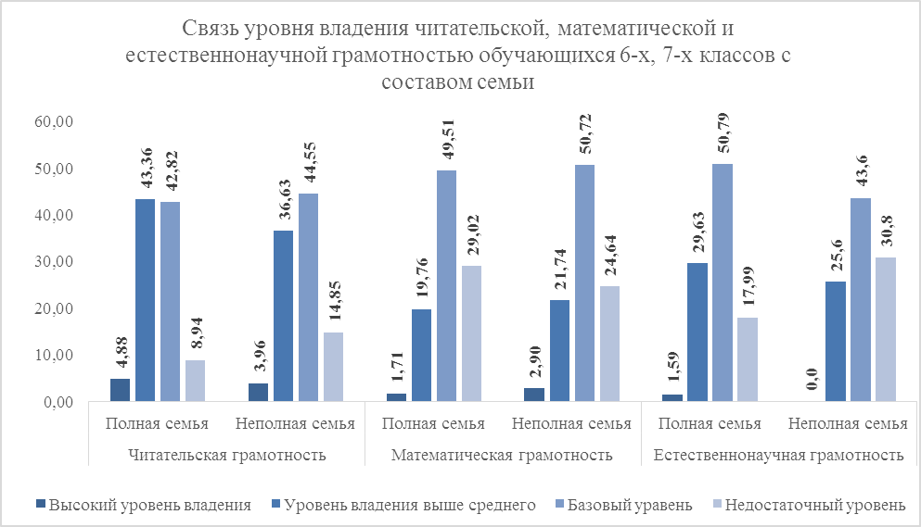

Табл. Связь уровня владения читательской, математической и естественнонаучной грамотностью с образованием родителей
Класс | Функциональная грамотность | Оба родителя имеют высшее образование |  |  |  | Один из родителей имеет высшее образование |  |  |  | Родители не имеют высшего образования
 |  | высокий | выше среднего | базовый | недостаточный | высокий | выше среднего | базовый | недостаточный | высокий | выше среднего | базовый | недостаточный
6 класс | Читательская грамотность | 2,47 | 43,21 | 41,98 | 12,35 | 5,33 | 49,33 | 37,33 | 8,00 | 5,71 | 43,81 | 38,10 | 12,38
 | Математическая грамотность | 4,40 | 12,09 | 45,05 | 38,46 | 1,27 | 12,66 | 45,57 | 40,51 | 0,99 | 15,84 | 49,50 | 33,66
 | Естественнонаучная грамотность | 4,41 | 19,12 | 57,35 | 19,12 | 2,50 | 31,25 | 48,75 | 17,50 | 0,00 | 26,42 | 49,06 | 24,53
7 класс | Читательская грамотность | 1,19 | 34,52 | 54,76 | 9,52 | 5,77 | 48,08 | 36,54 | 9,62 | 8,22 | 34,25 | 49,32 | 8,22
 | Математическая грамотность | 1,41 | 28,17 | 53,52 | 16,90 | 3,03 | 33,33 | 46,97 | 16,67 | 0,00 | 23,94 | 59,15 | 16,90
 | Естественнонаучная грамотность | 0,00 | 39,06 | 40,63 | 20,31 | 0,00 | 30,00 | 48,57 | 21,43 | 1,47 | 29,41 | 52,94 | 16,18
6-7 класс | Читательская грамотность | 1,82 | 38,79 | 48,48 | 10,91 | 5,51 | 48,82 | 37,01 | 8,66 | 6,74 | 39,89 | 42,70 | 10,67
 | Математическая грамотность | 3,09 | 19,14 | 48,77 | 29,01 | 2,07 | 22,07 | 46,21 | 29,66 | 0,58 | 19,19 | 53,49 | 26,74
 | Естественнонаучная грамотность | 2,27 | 28,79 | 49,24 | 19,70 | 1,33 | 30,67 | 48,67 | 19,33 | 0,57 | 27,59 | 50,57 | 21,26

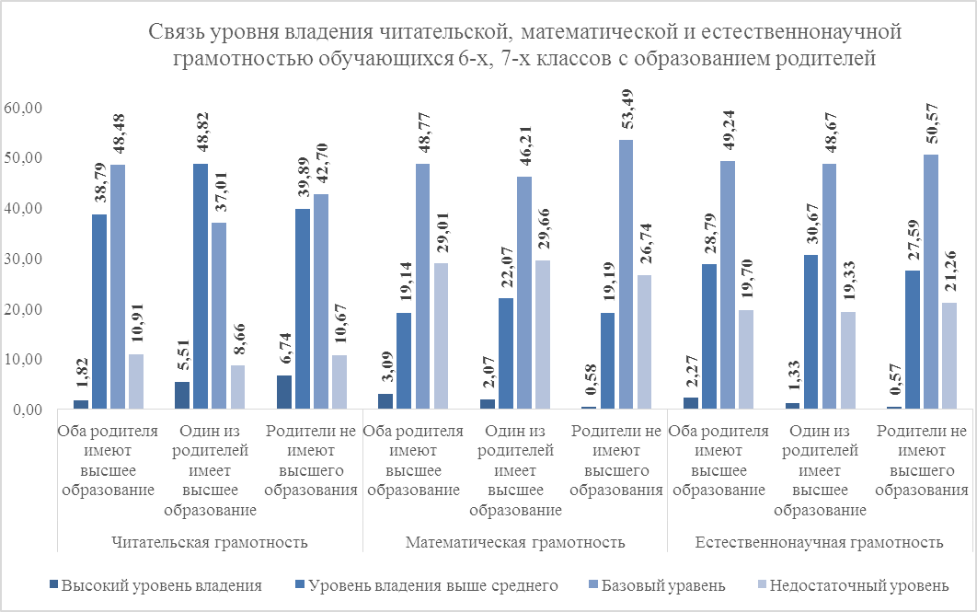

Табл. Связь уровня владения читательской, математической и естественнонаучной грамотностью с языком внутрисемейного общения
Класс | Функциональная грамотность | Русский язык является языком внутрисемейного общения |  |  |  | Языком внутрисемейного общения является другой (родной) язык
 |  | высокий | выше среднего | базовый | недостаточный | высокий | выше среднего | базовый | недостаточный
6 класс | Читательская грамотность | 3,31 | 49,67 | 35,10 | 11,92 | 6,36 | 39,09 | 44,55 | 10,00
 | Математическая грамотность | 2,48 | 13,04 | 44,72 | 39,75 | 1,82 | 14,55 | 50,00 | 33,64
 | Естественнонаучная грамотность | 3,36 | 22,82 | 51,68 | 22,15 | 0,00 | 30,48 | 50,48 | 19,05
7 класс | Читательская грамотность | 3,25 | 39,02 | 47,97 | 9,76 | 6,98 | 36,05 | 48,84 | 8,14
 | Математическая грамотность | 1,52 | 30,30 | 52,27 | 15,91 | 1,32 | 25,00 | 55,26 | 18,42
 | Естественнонаучная грамотность | 0,85 | 36,75 | 45,30 | 17,09 | 0,00 | 27,06 | 50,59 | 22,35
6-7 класс | Читательская грамотность | 3,28 | 44,89 | 40,88 | 10,95 | 6,63 | 37,76 | 46,43 | 9,18
 | Математическая грамотность | 2,05 | 20,82 | 48,12 | 29,01 | 1,61 | 18,82 | 52,15 | 27,42
 | Естественнонаучная грамотность | 2,26 | 28,95 | 48,87 | 19,92 | 0,00 | 28,95 | 50,53 | 20,53

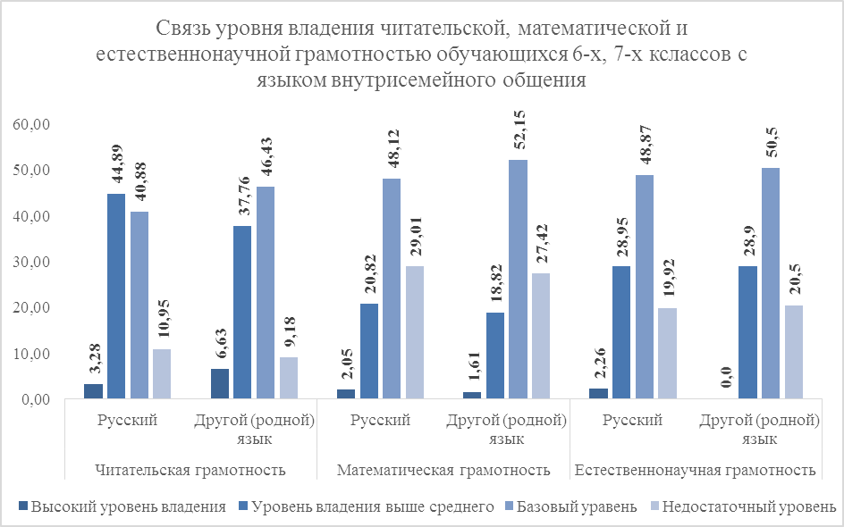

Анализ влияния группы факторов
на результаты исследования функциональной грамотности обучающихся 6-х, 7-х классов
(муниципальный уровень)

Для анализа влияния уровня благосостояния семьи на уровень владения обучающимися читательской, математической и естественнонаучной грамотностью респонденты (обучающиеся) были объединены в 4 кластера: с коэффициентом благосостояния семьи ниже среднего, со средним коэффициентом благосостояния, с коэффициентом благосостояния выше среднего и с высоким коэффициентом благосостояния.
Для разделения на кластеры использовались 3, 5 и 8 вопросы анкеты для обучающихся. При формировании кластеров возможно исключение отдельных групп из-за их малочисленности.
Табл. Связь уровня владения читательской, математической и естественнонаучной грамотностью с коэффициентом благосостояния семьи
Класс | Функциональная грамотность | Средний коэффициент благосостояния |  |  |  | Коэффициент благосостояния выше среднего |  |  |  | Высокий коэффициент благосостояния
 |  | высокий | выше среднего | базовый | недостаточный | высокий | выше среднего | базовый | недостаточный | высокий | выше среднего | базовый | недостаточный
6 класс | Читательская грамотность | 6,98 | 44,19 | 32,56 | 16,28 | 4,27 | 48,78 | 36,59 | 10,37 | 0,00 | 54,05 | 32,43 | 13,51
 | Математическая грамотность | 1,82 | 9,09 | 52,73 | 36,36 | 1,75 | 14,62 | 45,03 | 38,60 | 0,00 | 11,43 | 51,43 | 37,14
 | Естественнонаучная грамотность | 3,39 | 23,73 | 47,46 | 25,42 | 2,67 | 22,67 | 55,33 | 19,33 | 3,03 | 27,27 | 51,52 | 18,18
7 класс | Читательская грамотность | 5,56 | 38,89 | 47,22 | 8,33 | 2,26 | 40,60 | 51,88 | 5,26 | 2,70 | 40,54 | 45,95 | 10,81
 | Математическая грамотность | 0,00 | 23,81 | 54,76 | 21,43 | 0,75 | 29,85 | 51,49 | 17,91 | 0,00 | 31,25 | 56,25 | 12,50
 | Естественнонаучная грамотность | 0,00 | 31,82 | 40,91 | 27,27 | 0,76 | 35,88 | 45,80 | 17,56 | 0,00 | 33,33 | 50,00 | 16,67
6-7 класс | Читательская грамотность | 6,33 | 41,77 | 39,24 | 12,66 | 3,37 | 45,12 | 43,43 | 8,08 | 1,35 | 47,30 | 39,19 | 12,16
 | Математическая грамотность | 1,03 | 15,46 | 53,61 | 29,90 | 1,31 | 21,31 | 47,87 | 29,51 | 0,00 | 17,65 | 52,94 | 29,41
 | Естественнонаучная грамотность | 1,94 | 27,18 | 44,66 | 26,21 | 1,78 | 28,83 | 50,89 | 18,51 | 2,22 | 28,89 | 51,11 | 17,78

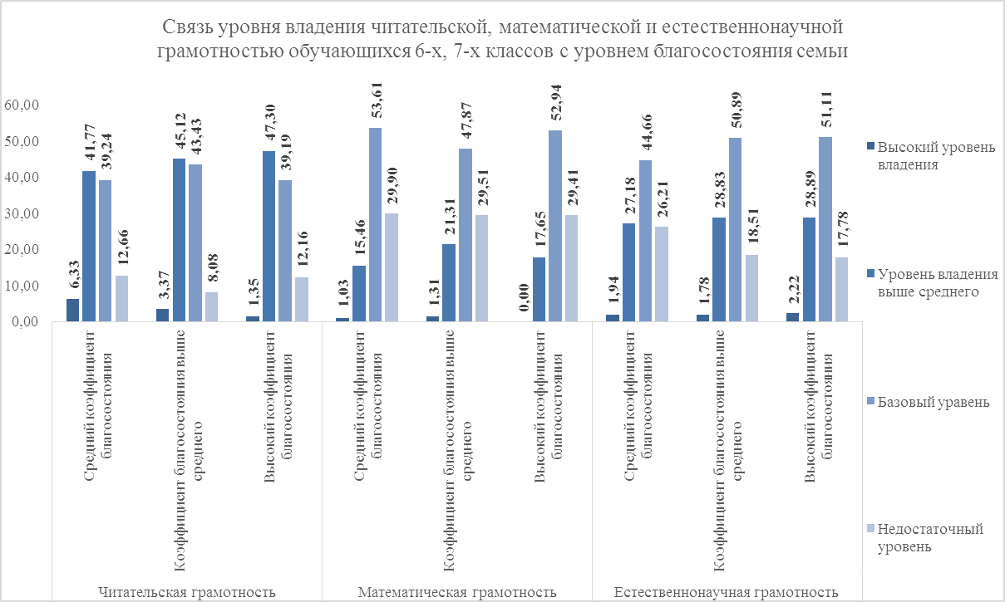

Для анализа влияния уровня информационно-образовательного потенциала семьи на уровень владения обучающимися читательской, математической и естественнонаучной грамотностью по результатам анкет были выделены три сопоставимых кластера: с коэффициентом информационно-образовательного потенциала семьи ниже среднего, со средним коэффициентом информационно-образовательного потенциала и с высоким коэффициентом информационно-образовательного потенциала. Разделение на кластеры проведено по ответам на 2, 6 и 7 вопросы анкеты для обучающихся.
Табл. Связь уровня владения читательской, математической и естественнонаучной грамотностью с коэффициентом информационно-образовательного потенциала семьи
Класс | Функциональная грамотность | Коэффициент информационно -образовательного потенциала семьи ниже среднего |  |  |  | Средний коэффициент информационно -образовательного потенциала |  |  |  | Высокий коэффициент информационно -образовательного потенциала
 |  | высокий | выше среднего | базовый | недостаточный | высокий | выше среднего | базовый | недостаточный | высокий | выше среднего | базовый | недостаточный
6 класс | Читательская грамотность | 2,50 | 41,25 | 43,75 | 12,50 | 6,90 | 47,41 | 35,34 | 10,34 | 3,08 | 46,15 | 40,00 | 10,77
 | Математическая грамотность | 0,00 | 21,43 | 48,81 | 29,76 | 3,25 | 12,20 | 46,34 | 38,21 | 3,13 | 6,25 | 45,31 | 45,31
 | Естественнонаучная грамотность | 1,05 | 24,21 | 50,53 | 24,21 | 1,85 | 29,63 | 49,07 | 19,44 | 3,92 | 21,57 | 56,86 | 17,65
7 класс | Читательская грамотность | 6,56 | 36,07 | 49,18 | 8,20 | 5,56 | 41,11 | 43,33 | 10,00 | 1,72 | 34,48 | 55,17 | 8,62
 | Математическая грамотность | 0,00 | 32,76 | 56,90 | 10,34 | 3,30 | 27,47 | 46,15 | 23,08 | 0,00 | 25,42 | 61,02 | 13,56
 | Естественнонаучная грамотность | 0,00 | 28,17 | 49,30 | 22,54 | 1,15 | 32,18 | 49,43 | 17,24 | 0,00 | 40,91 | 40,91 | 18,18
6-7 класс | Читательская грамотность | 4,26 | 39,01 | 46,10 | 10,64 | 6,31 | 44,66 | 38,83 | 10,19 | 2,44 | 40,65 | 47,15 | 9,76
 | Математическая грамотность | 0,00 | 26,06 | 52,11 | 21,83 | 3,27 | 18,69 | 46,26 | 31,78 | 1,63 | 15,45 | 52,85 | 30,08
 | Естественнонаучная грамотность | 0,60 | 25,90 | 50,00 | 23,49 | 1,54 | 30,77 | 49,23 | 18,46 | 2,11 | 30,53 | 49,47 | 17,89

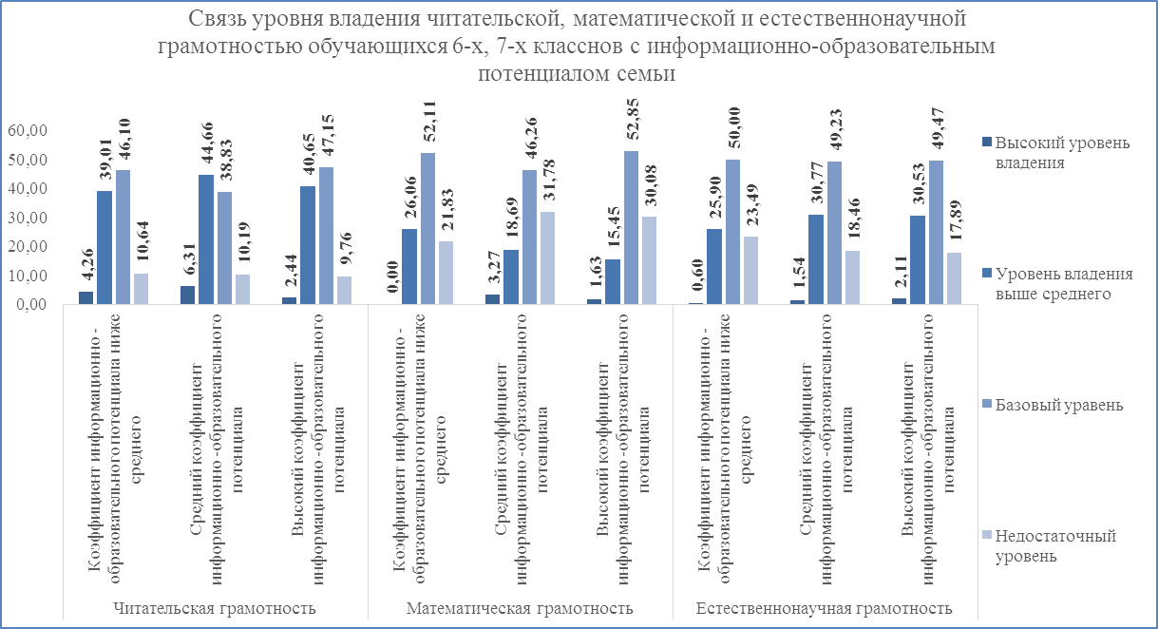

Для анализа влияния мотивации (интерес к природе) на уровень владения обучающимися читательской, математической и естественнонаучной грамотностью респонденты были объединены в 3 кластера: высокий уровень интереса к природе, средний уровень интереса к природе и низкий уровень интереса к природе.
Разделение на кластеры проведено по ответам на 9 – 13 вопросы анкеты для обучающихся.
Табл. Связь уровня владения читательской, математической и естественнонаучной грамотностью с интересом к природе
Класс | Функциональная грамотность | Высокий уровень коэффициента интереса к природе |  |  |  | Средний уровень коэффициента интереса к природе |  |  |  | Низкий уровень коэффициента интереса к природе
 |  | высокий | выше среднего | базовый | недостаточный | высокий | выше среднего | базовый | недостаточный | высокий | выше среднего | базовый | недостаточный
6 класс | Читательская грамотность | 14,29 | 42,86 | 28,57 | 14,29 | 3,85 | 48,46 | 38,46 | 9,23 | 4,76 | 38,10 | 39,68 | 17,46
 | Математическая грамотность | 0,00 | 19,05 | 57,14 | 23,81 | 2,05 | 12,33 | 45,89 | 39,73 | 2,86 | 14,29 | 47,14 | 35,71
 | Естественнонаучная грамотность | 0,00 | 42,86 | 50,00 | 7,14 | 1,48 | 27,41 | 53,33 | 17,78 | 4,29 | 24,29 | 47,14 | 24,29
7 класс | Читательская грамотность | 0,00 | 50,00 | 50,00 | 0,00 | 7,08 | 39,82 | 47,79 | 5,31 | 1,67 | 40,00 | 41,67 | 16,67
 | Математическая грамотность | 0,00 | 27,27 | 54,55 | 18,18 | 2,80 | 28,04 | 54,21 | 14,95 | 0,00 | 29,85 | 52,24 | 17,91
 | Естественнонаучная грамотность | 10,00 | 20,00 | 40,00 | 30,00 | 0,00 | 32,79 | 47,54 | 19,67 | 0,00 | 31,25 | 45,83 | 22,92
6-7 класс | Читательская грамотность | 8,57 | 45,71 | 37,14 | 8,57 | 5,35 | 44,44 | 42,80 | 7,41 | 3,25 | 39,02 | 40,65 | 17,07
 | Математическая грамотность | 0,00 | 21,88 | 56,25 | 21,88 | 2,37 | 18,97 | 49,41 | 29,25 | 1,46 | 21,90 | 49,64 | 27,01
 | Естественнонаучная грамотность | 4,17 | 33,33 | 45,83 | 16,67 | 0,78 | 29,96 | 50,58 | 18,68 | 2,54 | 27,12 | 46,61 | 23,73

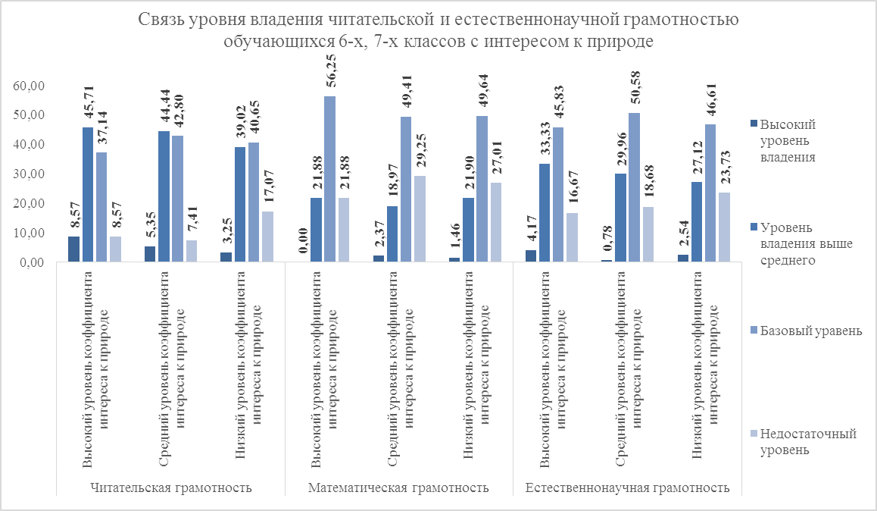

Анализ влияния вовлеченности учеников в глобальные экологические проблемы на уровень владения ими читательской, математической и естественнонаучной грамотностью был проведен в 3-х сопоставимых кластерах: с высоким уровнем вовлеченности в глобальные экологические проблемы, со средним уровнем вовлеченности в глобальные экологические проблемы и с низким уровнем вовлеченности в глобальные экологические проблемы.
Разделение на кластеры проведено по ответам на 14 – 20 вопросы анкеты для обучающихся.
Табл. Связь уровня владения читательской, математической и естественнонаучной грамотностью с уровнем владения глобальными компетенциями в аспекте вовлеченности обучающихся в глобальные экологические проблемы
Класс | Функциональная грамотность | Высокий уровень владения глобальными компетенциями |  |  |  | Средний уровень владения глобальными компетенциями |  |  |  | Низкий уровень владения глобальными компетенциями
 |  | высокий | выше среднего | базовый | недостаточный | высокий | выше среднего | базовый | недостаточный | высокий | выше среднего | базовый | недостаточный
6 класс | Читательская грамотность | 5,12 | 37,67 | 26,05 | 5,58 | 0,00 | 19,05 | 14,29 | 7,14 | 0,00 | 13,64 | 18,18 | 4,55
 | Математическая грамотность | 1,79 | 13,45 | 31,84 | 30,94 | 2,27 | 0,00 | 20,45 | 13,64 | 1,72 | 5,17 | 27,59 | 8,62
 | Естественнонаучная грамотность | 2,53 | 17,68 | 36,87 | 17,17 | 0,00 | 9,62 | 13,46 | 11,54 | 0,00 | 12,50 | 28,13 | 7,81
7 класс | Читательская грамотность | 5,23 | 39,22 | 48,37 | 7,19 | 2,04 | 34,69 | 53,06 | 10,20 | 3,39 | 37,29 | 44,07 | 15,25
 | Математическая грамотность | 1,85 | 25,93 | 55,56 | 16,67 | 2,22 | 40,00 | 51,11 | 6,67 | 2,00 | 24,00 | 52,00 | 22,00
 | Естественнонаучная грамотность | 0,64 | 36,54 | 46,15 | 16,67 | 0,00 | 20,00 | 56,00 | 24,00 | 0,00 | 24,44 | 48,89 | 26,67
6-7 класс | Читательская грамотность | 5,43 | 43,21 | 42,12 | 9,24 | 1,10 | 41,76 | 42,86 | 14,29 | 1,60 | 35,20 | 47,20 | 16,00
 | Математическая грамотность | 2,08 | 19,22 | 48,57 | 30,13 | 2,25 | 21,35 | 53,93 | 22,47 | 2,78 | 18,52 | 50,00 | 28,70
 | Естественнонаучная грамотность | 1,69 | 30,79 | 49,72 | 17,80 | 0,00 | 23,53 | 49,02 | 27,45 | 0,00 | 29,36 | 48,62 | 22,02

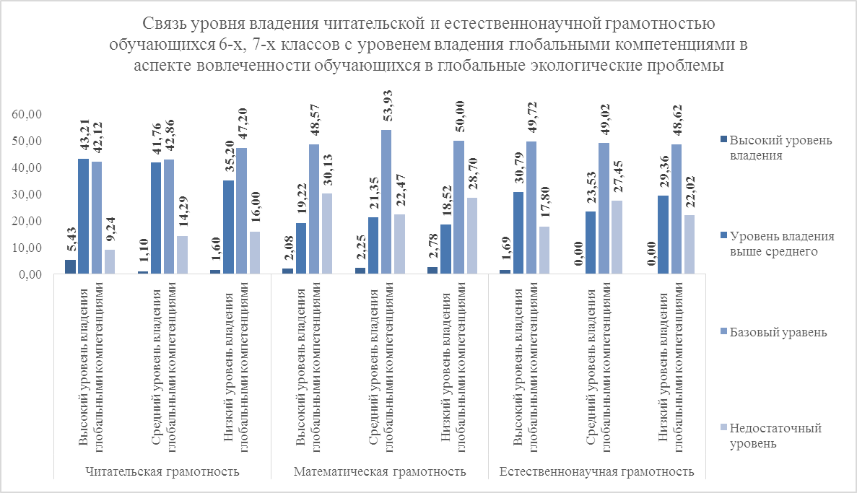

Последние 9 вопросов анкеты (39 – 47 вопрос) легли в основу анализа приоритетной цели использования компьютера. Учащиеся были разделены для анализа на две группы: обучающиеся, использующие компьютер в образовательных целях, и обучающиеся, использующие компьютер в иных целях.
Табл. Связь уровня владения читательской, математической и естественнонаучной грамотностью с преимущественной целью использования компьютера
Класс | Функциональная грамотность | Компьютер используется в учебных целях |  |  |  | Компьютер используется в развлекательных целях
 |  | высокий | выше среднего | базовый | недостаточный | высокий | выше среднего | базовый | недостаточный
6 класс | Читательская грамотность | 4,62 | 46,92 | 38,46 | 10,00 | 4,58 | 43,51 | 39,69 | 12,21
 | Математическая грамотность | 3,08 | 16,15 | 44,62 | 36,15 | 1,42 | 11,35 | 48,94 | 38,30
 | Естественнонаучная грамотность | 1,59 | 28,57 | 49,21 | 20,63 | 2,34 | 23,44 | 53,13 | 21,09
7 класс | Читательская грамотность | 4,63 | 41,67 | 45,37 | 8,33 | 4,95 | 33,66 | 51,49 | 9,90
 | Математическая грамотность | 0,95 | 25,71 | 53,33 | 20,00 | 1,94 | 31,07 | 53,40 | 13,59
 | Естественнонаучная грамотность | 1,09 | 35,87 | 41,30 | 21,74 | 0,00 | 30,00 | 52,73 | 17,27
6-7 класс | Читательская грамотность | 4,62 | 44,54 | 41,60 | 9,24 | 4,74 | 39,22 | 44,83 | 11,21
 | Математическая грамотность | 2,13 | 20,43 | 48,51 | 28,94 | 1,64 | 19,67 | 50,82 | 27,87
 | Естественнонаучная грамотность | 1,38 | 31,65 | 45,87 | 21,10 | 1,26 | 26,47 | 52,94 | 19,33

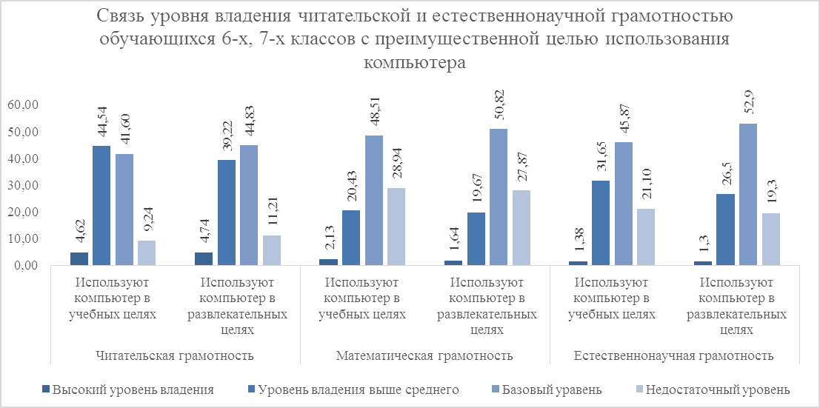

Руководителям образовательных организаций рекомендуем:
- включить в оценочные процедуры, проводимые на уровне образовательной организации, оценку уровня сформированности глобальных компетенций и функциональной грамотности обучающихся;
- использовать в оценочных процедурах качества образования на институциональном уровне, методы, критерии и результаты международных исследований качества подготовки обучающихся;
- принять управленческие решения по совершенствованию образовательного процесса, направленные на повышение уровня функциональной грамотности обучающихся.

